Figura 5 – Comparativo entre as etapas de preparação e de iniciação e planejamento
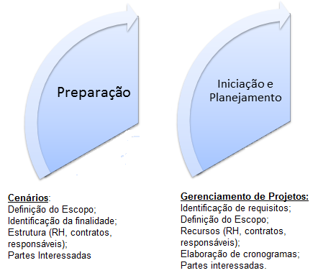
Fonte: Elaborada pelos autores(2012).

